★★☆☆☆
題組：Problem Set Archive with Online Judge
題號：10115: Automatic Editing
解題者：王于睿
解題日期：2018年3月29日
題意：
給一個整數n，在接下來幾行中，題目會給n組關鍵字串與取代字串，最後給一行原字串。由第一組開始，將原字串中的關鍵字串改為取代字串，直到最後一組，執行完再輸出結果即可。重複執行直到收到的n為0。關鍵字串最少有1個字元，最多80個；取代字串則是最少0個字元，最多80個；原字串最多只會達到255個字元。
題意範例：
4
ban
bab
baba
be
ana
any behind the goat
ba b
hind the g
banana boat
1
ab
abab
0
解法：
用 getline(string, num) 取得字串，並將關鍵字串及取代字串，各自存成陣列，再以關鍵字串比對原字串。若相同，則將相同處前的字串複製到暫存字串，再把取代字串複製到暫存字串，把相同處後的字串複製到暫存字串。複製完後，將暫存字串複製回原字串。接著，再從頭檢查是否有關鍵字串，直到換完為止。需注意在連接字串尾時，要記得複製\0。

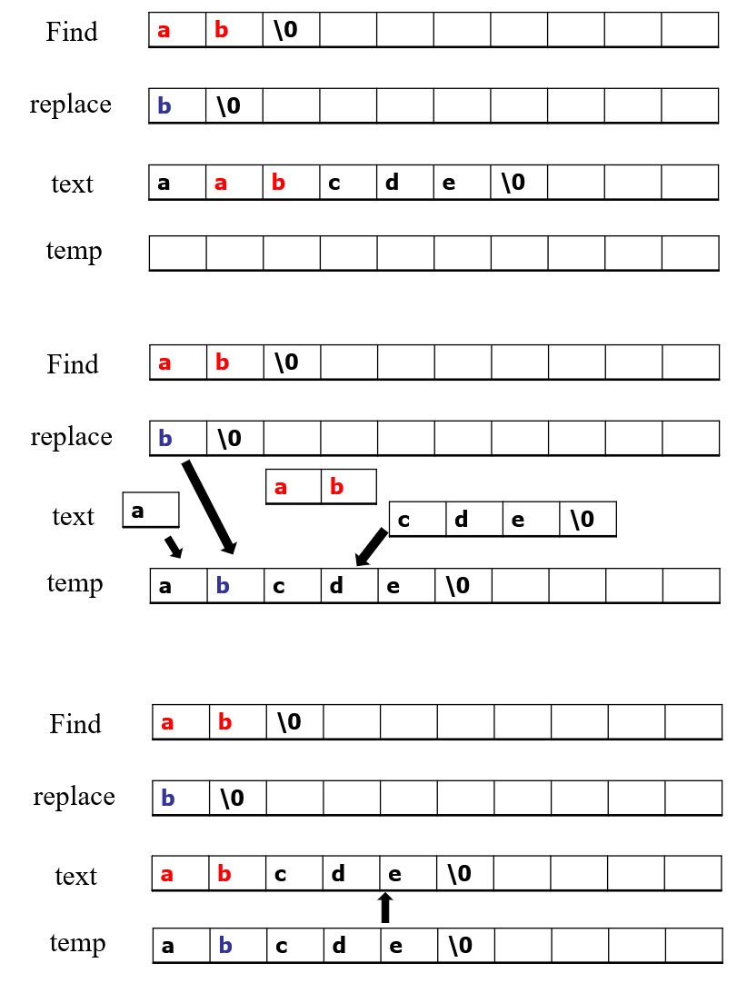
解法範例：
討論：
gets()與getline()的差別：gets()是一個過時的函數，不會判斷讀取的字串長度，可能造成溢位。getline()雖然限制讀取長度，但也相對安全。

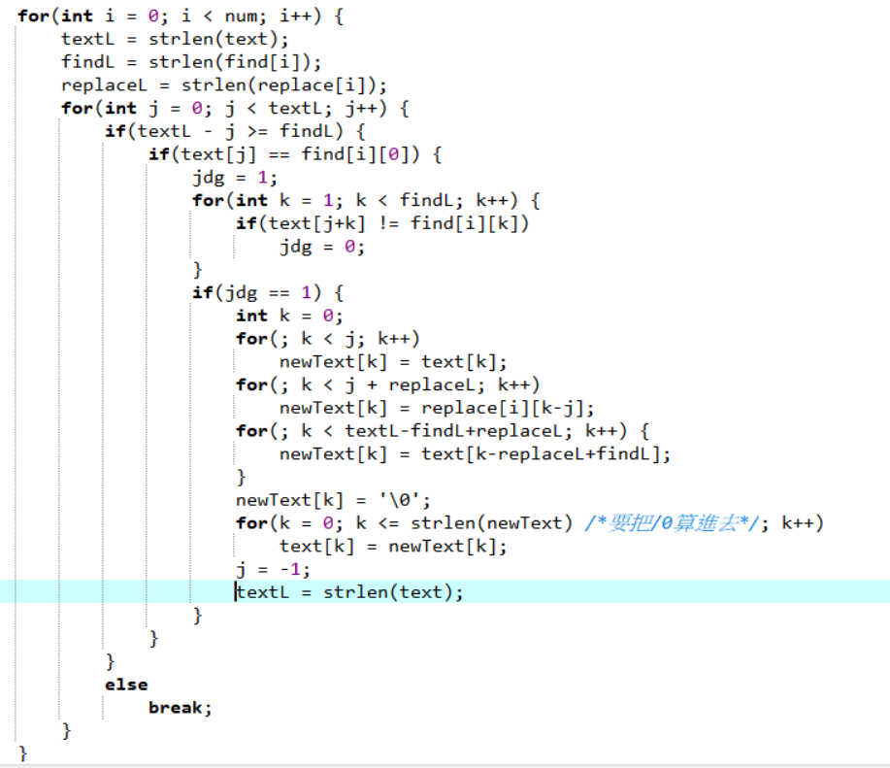
程式：

